臺北市立美術館新聞稿
發稿單位：行銷推廣組 | 官方網頁：http://www.tfam.museum/
發稿日期：2023.03.17 | FB粉絲專頁：臺北市立美術館Taipei Fine Arts Museum
新聞聯絡人：宋郁玫02-2595-7656分機107，yumei-tfam@gov.taipei
高子衿 02-2595-7656分機110，tckao-tfam@gov.taipei

勒內．布里：視覺爆炸
展期：2023.03.18-2023.06.18
地點：臺北市立美術館 3A、3B展覽室
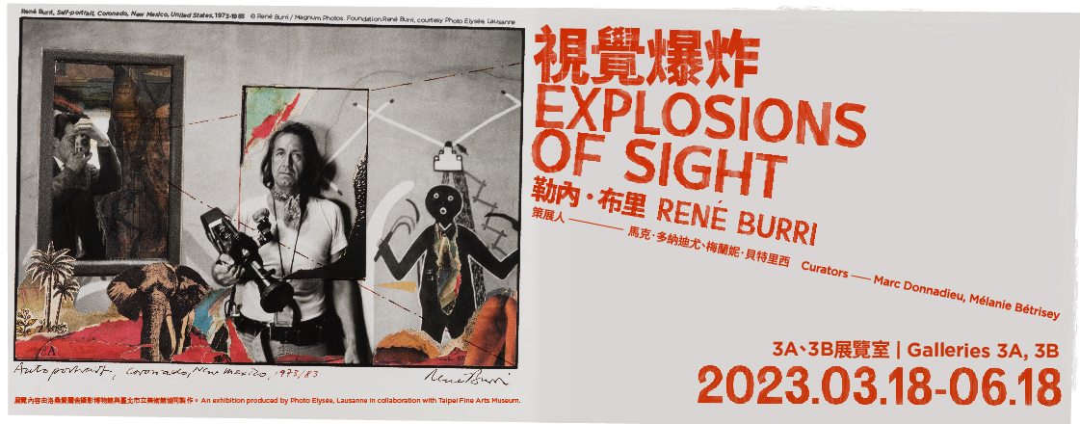
媒體資料下載

瑞士攝影大師勒內．布里辭世後亞洲首次回顧展
重返歷史前線，見證國際局勢轉折的關鍵時刻

「勒內．布里：視覺爆炸」自3月18日至6月18日於臺北市立美術館展出，展覽由本館協同洛桑愛麗舍攝影博物館（Photo Elysée）製作，馬克．多納迪尤（Marc Donnadieu）和梅蘭妮．貝特里西（Mélanie Bétrisey）策劃，為藝術家辭世後亞洲首次回顧展。本次將展出500餘件作品與文件檔案，包含原版古董照片、底片印樣、印刷樣張、影片、手工書、展覽計畫、筆記、書信、拼貼、水彩等，除可見布里的攝影作品，亦可從他生活中信手拈來的多元創作中一睹其才華洋溢的藝術家風采。

勒內．布里（René Burri）於1933年出生，2014年辭世於瑞士蘇黎世，終其一生處於全球歷史的前線，為當代最具影響力的攝影家之一。布里1955年加入馬格蘭攝影通訊社，並於1959年成為正式會員，在將近60年的職業生涯中，他以熱誠冷靜的目光記錄二十世紀後半葉的重要國際事件，足跡遍及歐洲、中東、北美洲、中美洲、南美洲、日本與中國，鏡頭下更不乏知名人物，如藝術家畢卡索（Pablo Picasso）、 賈柯梅蒂（Alberto Giacometti）、丁格利（Jean Tinguely），建築師柯比意（Le Corbusier）、尼邁耶（Oscar Niemeyer）、 巴拉岡（Luis Barragan），以及導演黑澤明（Akira Kurosawa）等，而1963年拍攝的標誌性肖像《抽雪茄的切格瓦拉》（Che with Cigar）則使他聞名於世。
布里以流利的法文、英文與德文暢行世界，其所持有的瑞士中立國護照，更讓他便於出入戰亂的國家。他拍攝的專題報導極具人性關懷，關注大時代下的人事物變遷，如蘇黎世聾啞兒童特殊學校的報導（1955）、蘇伊士運河危機（第二次以阿戰爭）報導（1956）等，經四年研究後出版的《德國人》（Die Deutschen）（1962）則是德國二戰後人民建構新身份過程的寫照。布里曾多次訪問中國，記錄下不同階段的關鍵轉變，如文化大革命前傳統中國在政治改革下的新樣貌（1964、1965年）；共產黨長征五十週年紀念（1985）；天安門廣場示威（1989）等。而透過報導美國總統雷根與蘇聯總書記戈巴契夫在華府及莫斯科的高峰會（1988），以及柏林圍牆倒塌現場（1989），布里更親眼見證冷戰的終結。

除了極具歷史與文化意義的拍攝題材，布里的作品亦以高度的藝術性著稱。對他而言，鏡頭中的點、線、面以及光線不只是影像語彙的結構，也是攝影的腳本、節奏和韻律。他擅以出乎尋常的方式框架或分割畫面，並巧妙捕捉光線的不同層次，例如其著名作品《衛生部，里約熱內盧，巴西》中，兩名女子行進的走向及男子的視線，與廣場上兩相交叉的光線巧妙重合，形成動態十足的畫面；《在屋頂上的四個男人，聖保羅，巴西》的取景使屋頂平台與其下的馬路、同一時空中不同平面的事物同框，帶來超現實的視覺感。雖然布里為人所知的作品多為黑白攝影，但他自1950年代起便接受雜誌社委託拍攝彩色照片，其精彩的彩色攝影亦將於本次展出，如《尤夫，瑞士》中一朵光亮卻模糊的黃白色小花，作為前景擺放在尤夫（Juf）——歐洲海拔最高村落——的清晰影像前，這種對比同時強化又反襯了阿爾卑斯山區予人的典型印象。

布里就讀於蘇黎世工藝美術學院（Kunstgewerbeschule Zürich）期間，除了修習攝影，也在其他課程中奠定平面設計、攝影蒙太奇乃至於線條及色彩基本技巧等的紮實基礎。他在忙碌攝影生涯之中，同時涉獵影片、平面設計、拼貼、繪畫等多元的創作實踐：他一共拍攝過20多部影片，1965年赴中國亦以影片紀錄，最後剪輯成《中國的兩副面孔》（The Two Faces of China）；他曾為瑞士德文雜誌《你》（Du）設計封面，也曾一手將旅途中拍下的照片構思製作成書；他隨身攜帶素描本、膠水以及彩色鉛筆，持續將其拍攝照片副本裁剪、拼貼及添加顏色，有時加入雜誌摘錄、標籤、機票等；他也展露自由而即興的繪畫才華，無論是旅途中的景色描繪或觀察，或是書籍設計的初步構想、展覽佈局、報導企畫等，透過簡練的線條或色彩將思維轉譯於畫紙上，呈現其創作脈絡與多樣性。

本展覽為洛桑愛麗舍攝影博物館歷時六年、對布里之作品與生平進行全面性研究的成果，涵蓋布里基金會（Fondation René Burri）與家族收藏，以及巴黎與紐約馬格蘭攝影通訊社的檔案。展出循兩大主軸開展其豐富多采的人生跡線，從十二個「焦點」展現布里創作過程的關鍵元素，並以其生命中重要事件依時序貫穿其中。展件旁並無一一與之對應的說明牌，邀請觀者自由瀏覽，沈浸於沒有標題的影像、文件與物件，並在它們的細節處、或是布里自己補充的說明文字裡尋找意義。且讓我們自行展開探索，走進他的人生故事，以及我們的歷史之中。

